LAPORAN TUGAS

PEMROGRAMAN BERORIENTASI OBJEK

Dosen : Dias Ayu Budi Utami, M.Kom.



Disusun oleh:

Junistyan Ginka Monteverdi (18.12.0133)

PROGRAM STUDI SISTEM INFORMASI

UNIVERSITAS AMIKOM PURWOKERTO

2018/2019

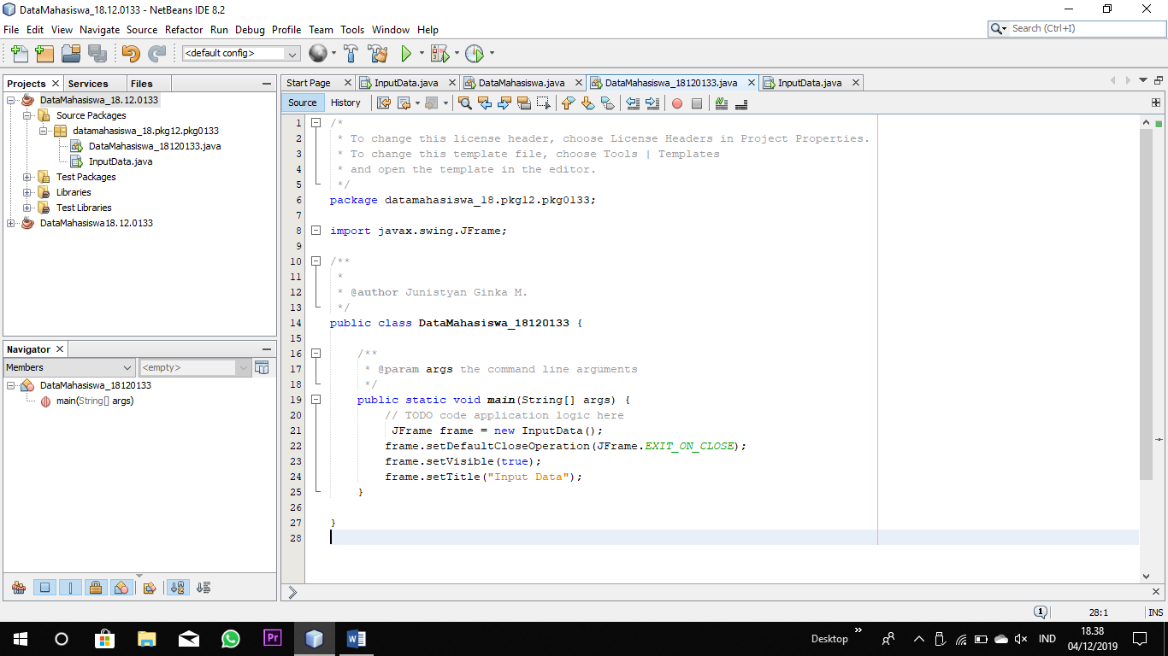

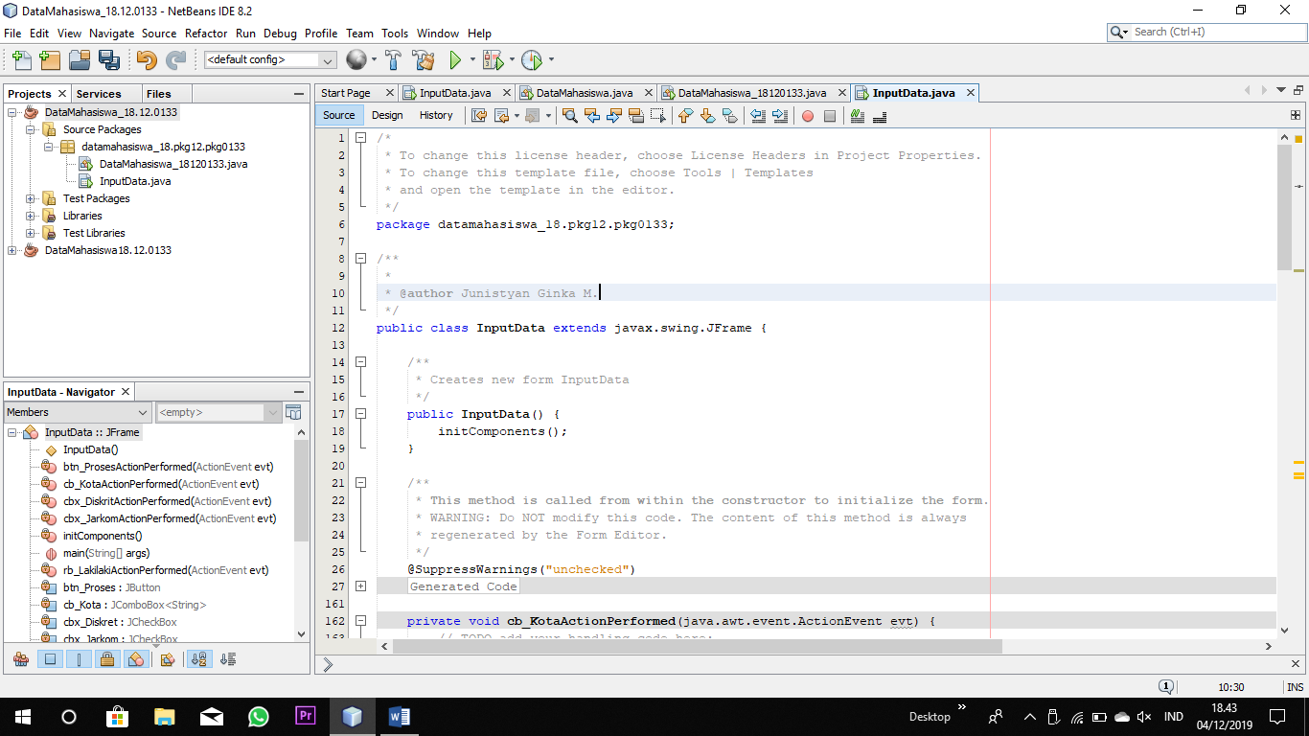

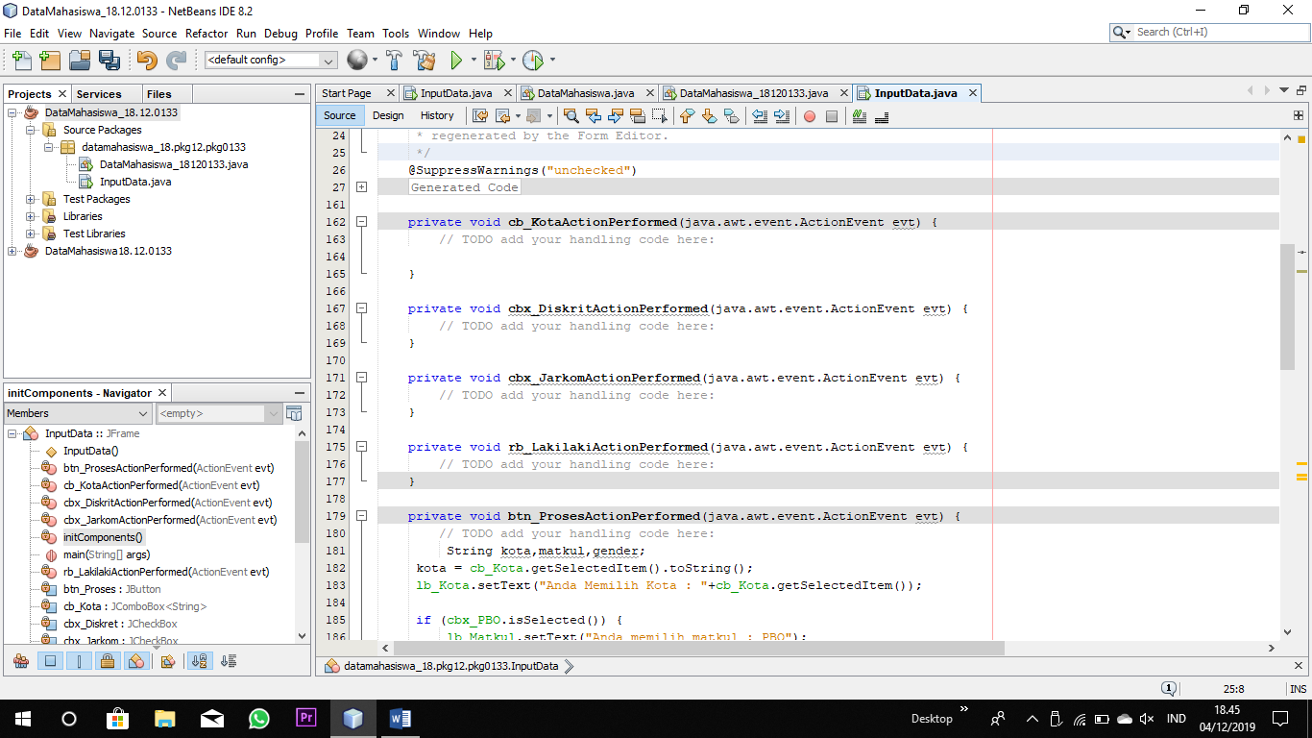

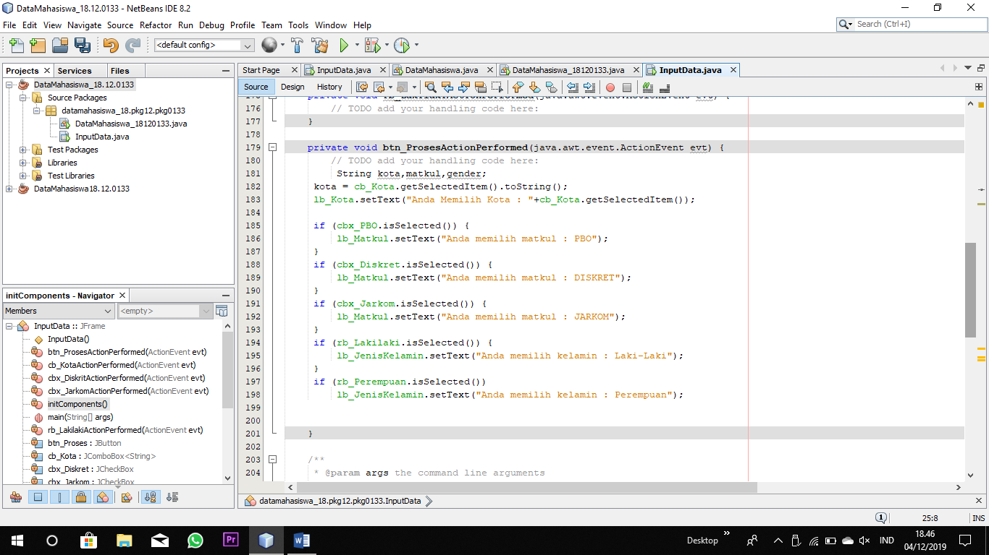

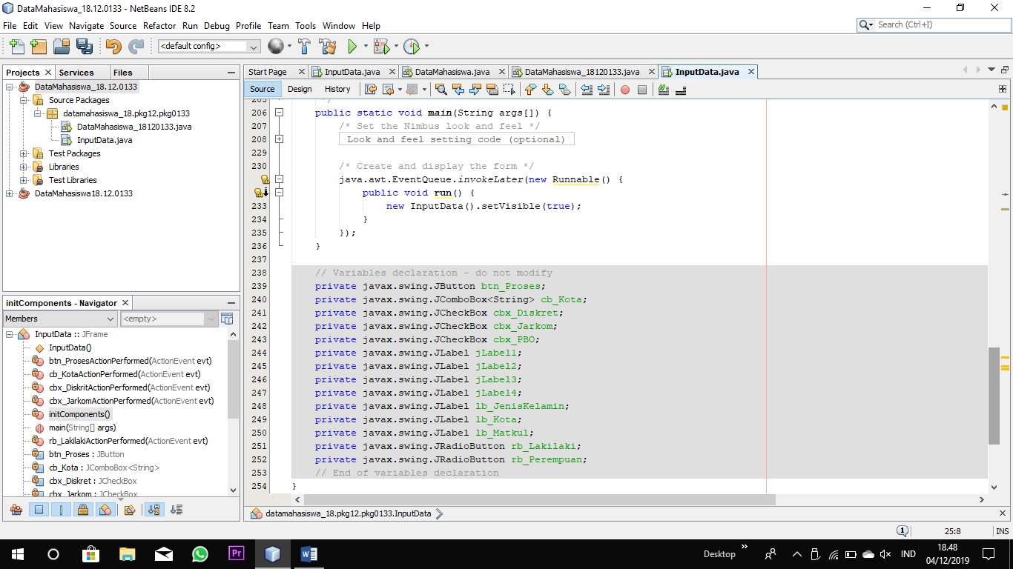

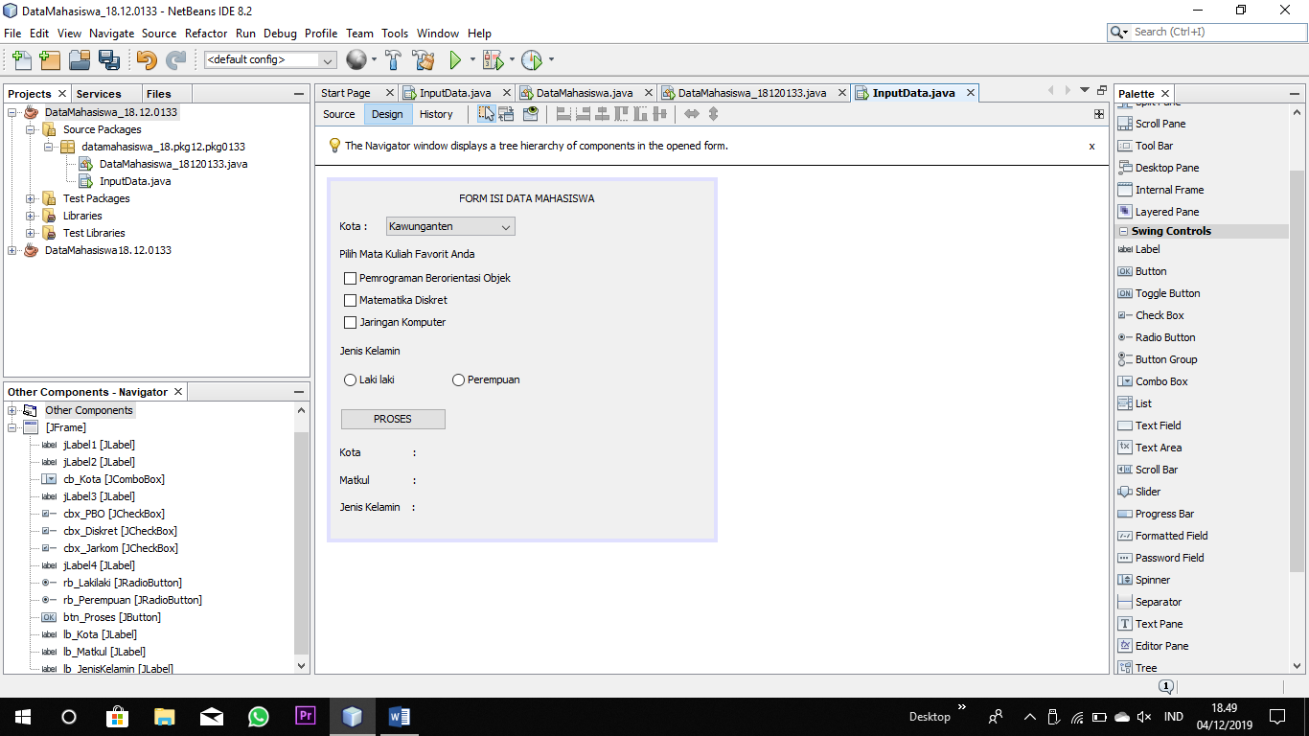

Output :

